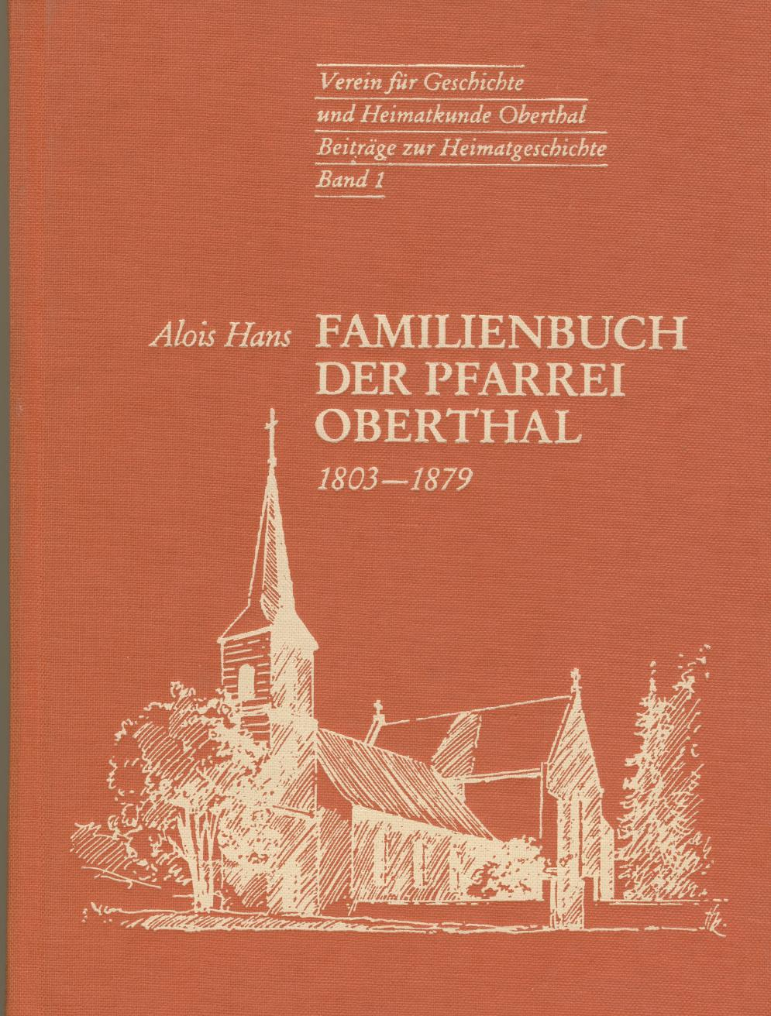
Vorwort des Herausgebers
Dank und Anerkennung
Alois Hans, 1931 in Gronig geboren, Diplomingenieur, seit 1961 in Saarbrücken wohnend und beim Landesvermessungsamt tätig, hat über einen Zeitraum von 10 Jahren - davon 5 Jahre lang sehr intensiv -die drei ersten Kirchenbücher der Pfarrei St. Stephanus Oberthal ausgewertet.
Dazu kommt ein umfangreiches Quellenstudium einschlägiger Literatur, der Kirchenbücher von Bliesen, Neunkirchen/Nahe, Alsweiler und Wolfersweiler sowie des Zivilstandsregisters.
Das Ganze wurde vervollständigt durch die Ergebnisse intensiver Archivarbeit in Metz (Arch. Departementales), Trier (Bistumsarchiv), Koblenz (Landeshauptarchiv), Nancy (Arch. Departementales) und Speyer (Landesarchiv).
Diese sehr umfangreichen Vorarbeiten und der damit verbundene Aufwand an Freizeit, Geld und sonstigen benötigten Mitteln erklärt dann auch, warum dieses Buch über den Rahmen der üblichen Familien- und Sippenbücher weit hinausgeht.
So vermittelt das Werk - denn als solches kann man es sicherlich bezeichnen - über den mit Abstand umfangreichsten familienkundlichen Anteil hinaus Abrisse zur Heimat- und Kirchengeschichtg. Dazu kommen Beiträge über die sozialen und wirtschaftlichen Verhältnisse in den Orten Oberthal und Gronig während des 19. Jahrhunderts sowie über die Bevölkerungsentwicklung in den Orten Gronig, Güdesweiler und Oberthal bis 19oo.
Darüberhinaus bietet das Buch eine ganze Reihe bislang unveröffentlichter historischer Karten für den Bereich des oberen Bliestals, vergleichende Kartenbeispiele aus den Jahren 1936 und 1982, aktuelle Luftbilder von Gronig, Güdesweiler und Oberthal sowie nach der Katasterkarte von 1842 angefertigte Zeichnungen der Orte und Ortsteile Güdesweiler, Gronig, Humweiler, Irrweiler, Linden, Osenbach und Steffesheck mit Zuordnung der damaligen Hauseigentümer zu den einzelnen Häusern.
Der Verein für Geschichte und Heimatkunde Oberthal e.V. bemüht sich, die Geschichte des oberen Bliestals zu erforschen und zu beschreiben und damit den Menschen in unseren Dörfern näherzubringen. Alois Hans hat mit seinem hervorragenden Buch, mit seiner hervorragenden Arbeit hierzu einen entscheidenden Beitrag geleistet.
Dafür, daß Alois Hans dem VFGH das Buch zwecks Veröffentlichung übereignet hat, bedanken wir uns.
Karl Heinz Klein

Das Buch ist leider nicht mehr erhältlich.

